

МИНИСТЕРСТВО НАУКИ И ВЫСШЕГО ОБРАЗОВАНИЯ РОССИЙСКОЙ ФЕДЕРАЦИИ

Федеральное государственное автономное образовательное учреждение высшего образования

**«Дальневосточный федеральный университет»**

(ДВФУ)

|  |
| --- |
| **ИНСТИТУТ МАТЕМАТИКИ И КОМПЬЮТЕРНЫХ ТЕХНОЛОГИЙ**  **Департамент информационных и компьютерных систем** |

**ОТЧЕТ**

по лабораторной работе

на тему **«Подготовка управленческого решения в условиях уверенности методом группировки критериев»**

По дисциплине «Теория принятия решений»

НАПРАВЛЕНИЕ ПОДГОТОВКИ

09.03.03 Прикладная информатика

Прикладная информатика в экономике

|  |  |  |
| --- | --- | --- |
|  | Выполнил студент гр. | |
|  | Б9121-09.03.03 | |
|  |  | Туровец В. Ю. |
|  | подпись |  |
|  | Проверил доцент | |
|  |  | Фадюшин С. Г. |
|  | подпись |  |
|  |  |  |
|  | оценка | |

г. Владивосток

2023 г.

# Задание

Постановка задачи: Производственная компания имеет в активе следующие альтернативные образцы продукции: A, B, C, D. Планы их вывода на рынок характеризуется следующими показателями: объём продаж, прибыль, доля рынка, рентабельность инвестиций.

Условия представлены в таблице 1.

Таблица 1 – Вариант 15

|  |  |  |  |  |  |  |  |  |
| --- | --- | --- | --- | --- | --- | --- | --- | --- |
| Номер варианта | Объем продаж, тыс. ед. | | Прибыль,  млн. руб. | | Доля рынка, % | | ROI, % | |
| max | min | max | min | max | min | max | min |
| 12+ | 500 | 300 | 31 | 16 | 70 | 38 | 32 | 15 |

Используя метод группировки критериев провести сравнительную оценку и определить лучший вариант вывода товара на рынок.

# Решение задачи

Работа была выполнена в программе MS Excel, результат представлен на рисунке 1:

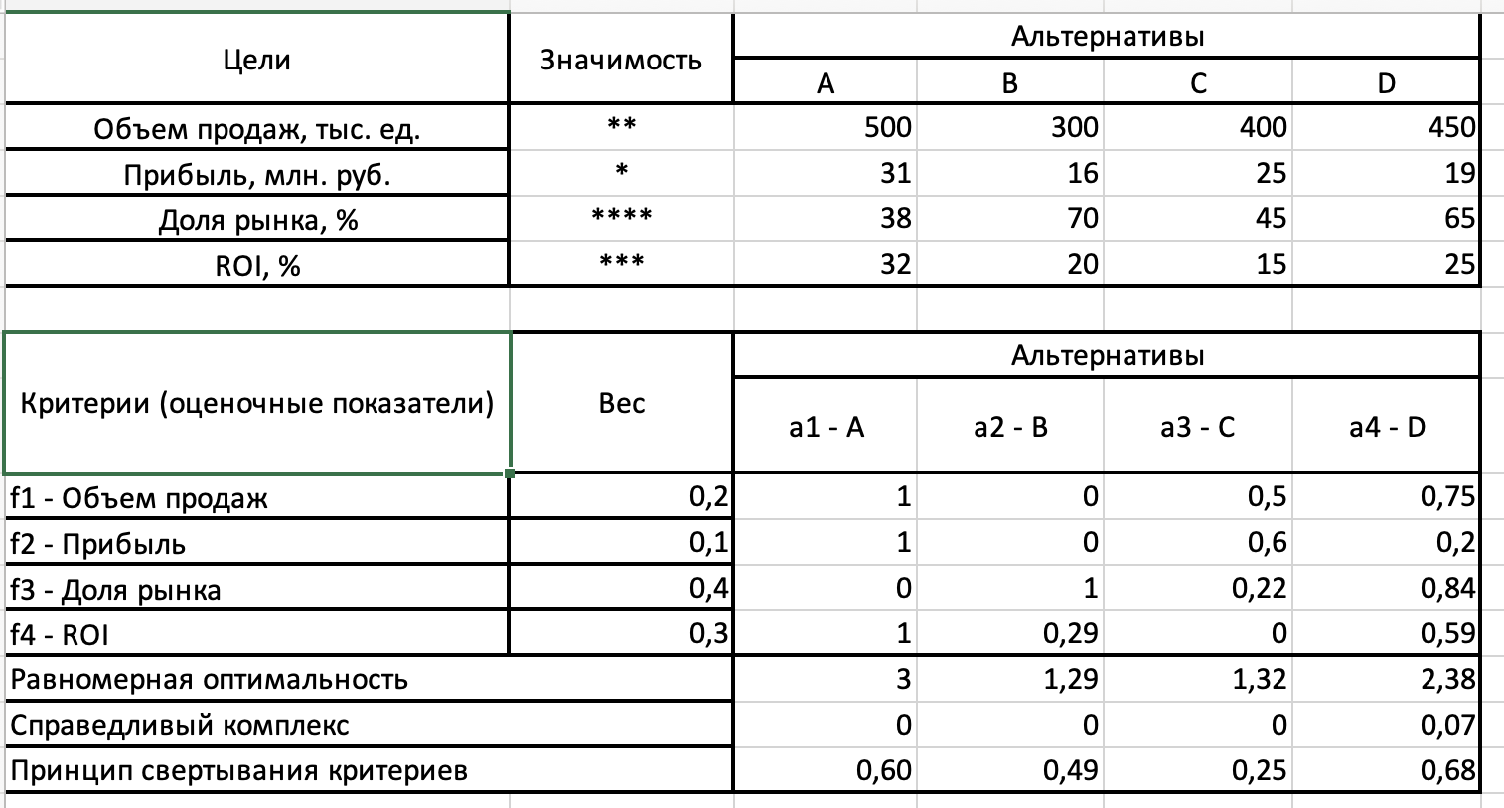

Рисунок 1 - Результат работы

Для подсчёта альтернатив, а также оценки этих альтернатив методами равномерной оптимальности, справедливого компромисса и принципа свертывания критериев были использованы встроенные функции программы:

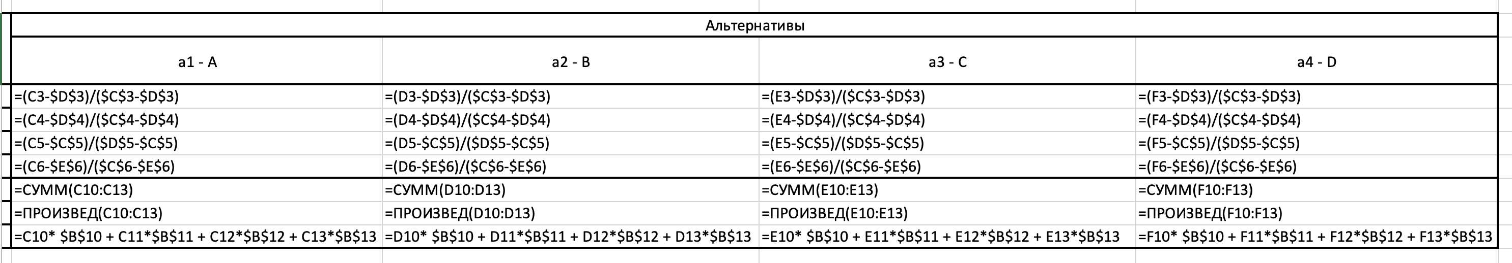

Рисунок 2 – Формулы

Вывод

Согласно методу равномерной оптимальности оптимальной является альтернатива А. Однако согласно методам справедливого компромисса и принципу свертывания критериев оптимальной является альтернатива D. Альтернатива D более выгодная.

Задачи лабораторной работы достигнуты, работа может считаться выполненной.